**Имена:**  Белла Николаева Събева **фн:** *62188*

**Имена:**  Виктория Пламенова Цочева **фн:** *62366*

**Имена:**  Добромир Николаев Колев **фн:** *62356***Начална година:** *2021* **Програма:** бакалавър, (СИ) **Курс: 3**   
**Тема: ФМИ-Паркинг 21.1  
Дата: 2021-06-18 Предмет: w16prj_SI _final**

**имейл:bellasabewa98@abv.bg**

**имейл:viki_2113@abv.bg**

**имейл:dobromirkolev@abv.bg**

**преподавател:** доц. д-р Милен Петров

# ТЕМА: ФМИ-Паркинг 21.1

## 1. Условие

Прави се календар - и за всеки преподавател - ако е щатен му се генерира постоянен qr код, ако не е щатен - му се генерира временен код, който е активен по време на занятията му. Кода се асоциира с име на преподавателя и неговото ID, и като разпознае името- според това дали е в часовият диапазон - му дава да влиза/излиза . С възможност за 'блокиране' на достъп до преподаватели (например в отпуск, командировка).

## 2. Въведение

Архитектурата на текущия проект е разделена на 3 слоя.

* Презентационен слой – html, css, js.
* Междинен информационен слой – СУБД – MySQL.
* Бизнес логика – php.

## 3. Теория

За курсовия проект използваме знанията,които са ни придобити от обучението по Web технологии с доц. Милен Петров,както и някои интернет източники като Wikipedia и документацията на Mozilla

## 4. Използвани технологии

* PHP 7.3.9
  + QR code generator
* XAMPP v7.3.14-0
* MySQL Ver 15.1 Distrib 10.4.11-MariaDB.
* CSS
* JS.
  + Instacan QR code
* HTML

## 5. Инсталация и настройки

Ако не е инсталиран XAMPP, това трябва да е първото нещо, което да изтеглите, тъй като ще ни трябват Apache и MySQL модулите, за да достъпим локалния сайт. Вече споменатите модули трябва да се стартират от контролния панел на XAMPP.

1.Разархивирайте архива в C:\xampp\htdocs\

2. Трябва да създадете базата данни преди да достъпите сайта. От браузъра влизате в http://localhost/phpmyadmin/ и създавате нова база данни с име “parkingdb”

3. С Import -> Choose file, импортваме готовата база данни parkingdb.sql

4. Последната стъпка е достъпване на сайта, което става през браузъра. В полето за търсене въведете http://localhost/index.php и автоматично ще въдете пренасочени към началната страница.

## 6. Кратко ръководство на потребителя

1.Начална страница-с достъпване на началната страница се визуализира съобщение за достъп и информация за това колко достъпни места има в паркинга.

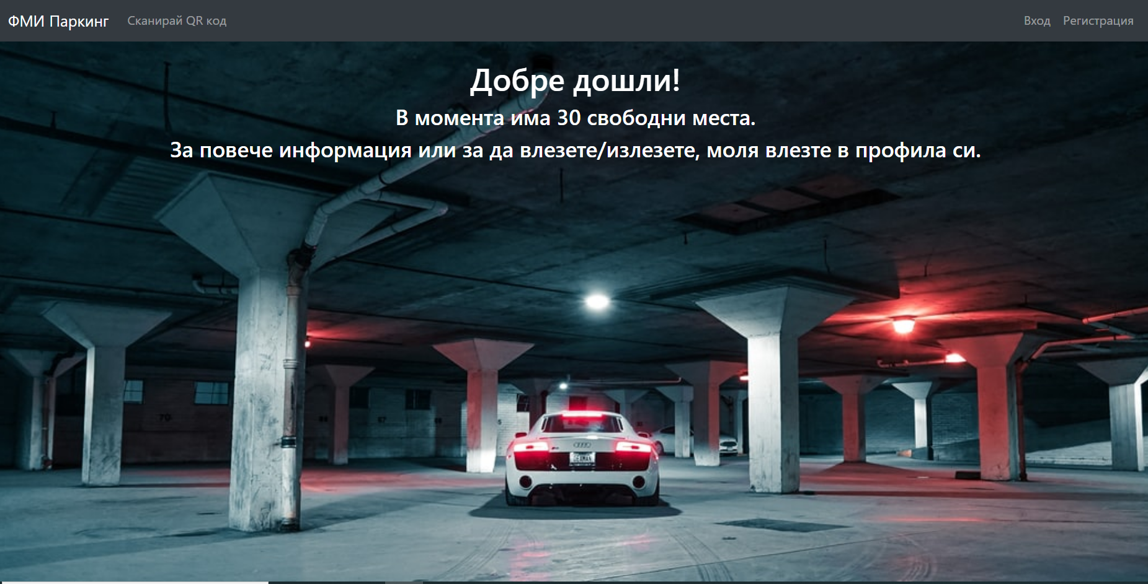

## 2.Когато натиснем надписа „Вход“ ,ще бъдем пренасочени към Логин страницата и можем да влезем в системата с въвеждане на e_mail и парола

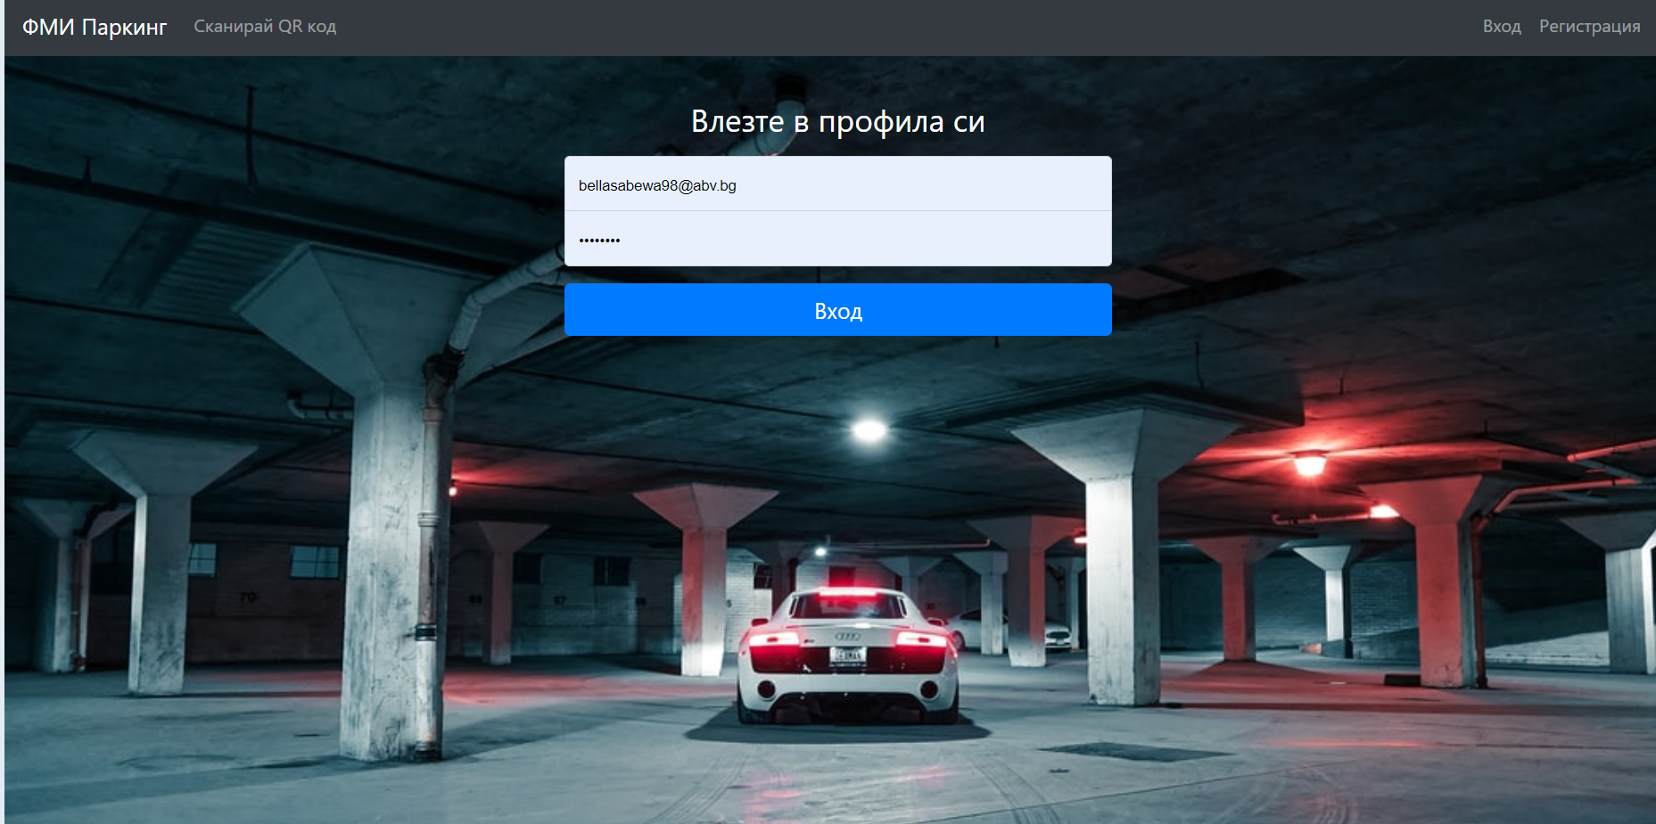

3.Системата дава възможност за Регистрация,чрез въвеждне на необходимите данни и попълване на избор дали е „щатен“ или „нещатен“.

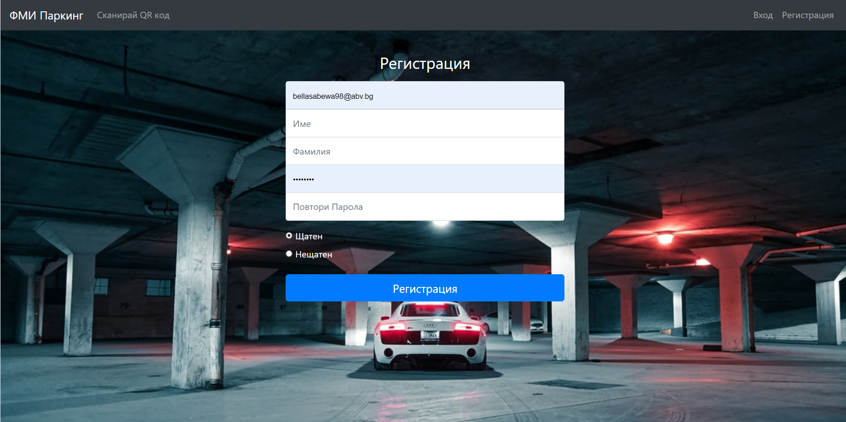

4.След като достъпим началната страница виждаме паркоместата като свободните са означени със зелен цвят и надпис „Free“,а заетите са оцветени с червен цвят и надпис „Busy“.При администраторски акаунт в горния панел ни излиза достъп до администраторско меню.

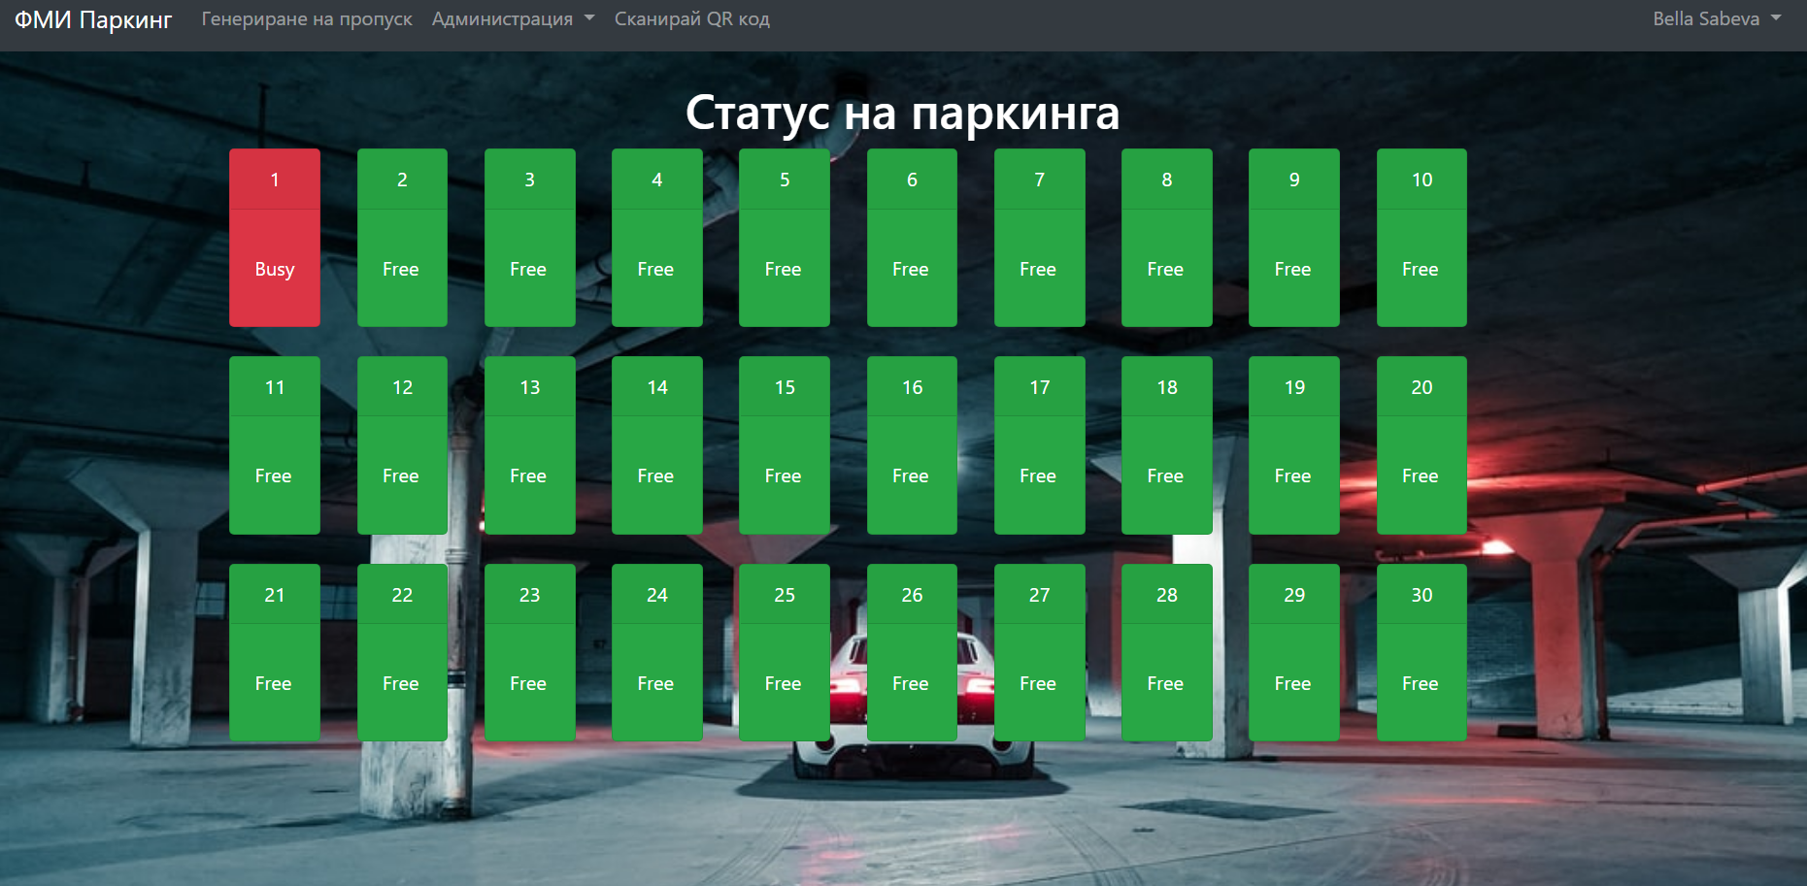

5.След като сме генерирали своя QR-код,системата ни предоставя възможност за достъп до паркинга,спрямо нашите правомощия.При „щатен“ преподавател и „админ“ имаме постоянен достъп до паркинга,а при „нещатен“ достъпът е в зависимост от работния му график на курсовете.

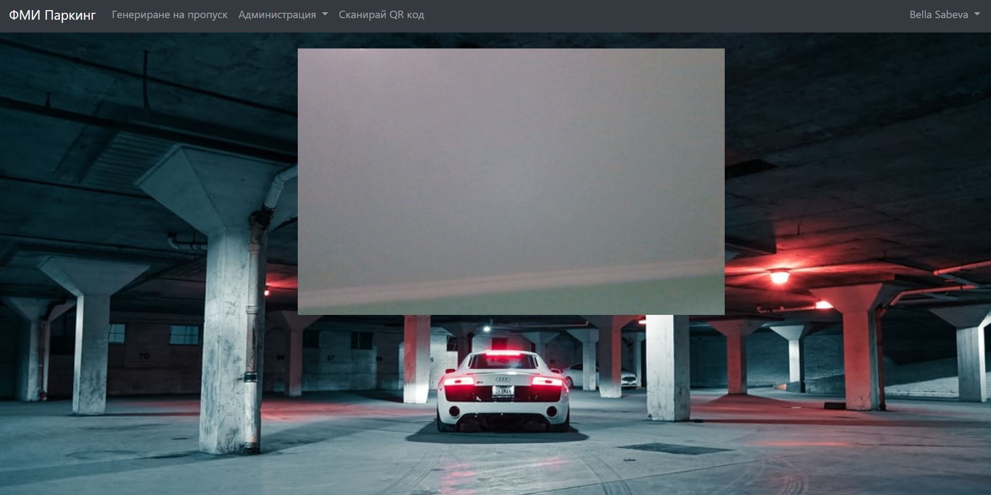

6.Администраторът може да добавя нов преподавател ,като формата за това е същата като регистрационната.

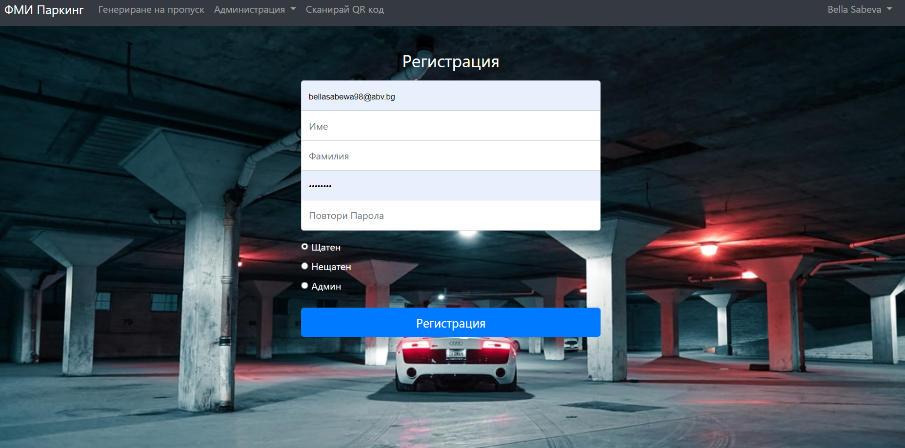

7.Администраторът може да сменя статуса на потребителя, чрез неговия email.

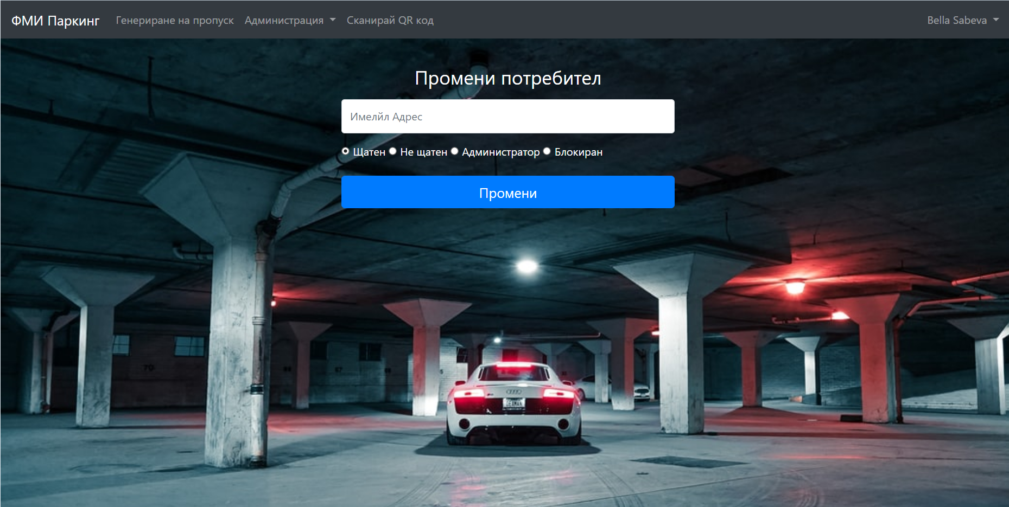

8.Администраторът може да добави нов курс,като въведе e_mail на преподавателя,име на курса,начален час,краен час и ден от седмицата.

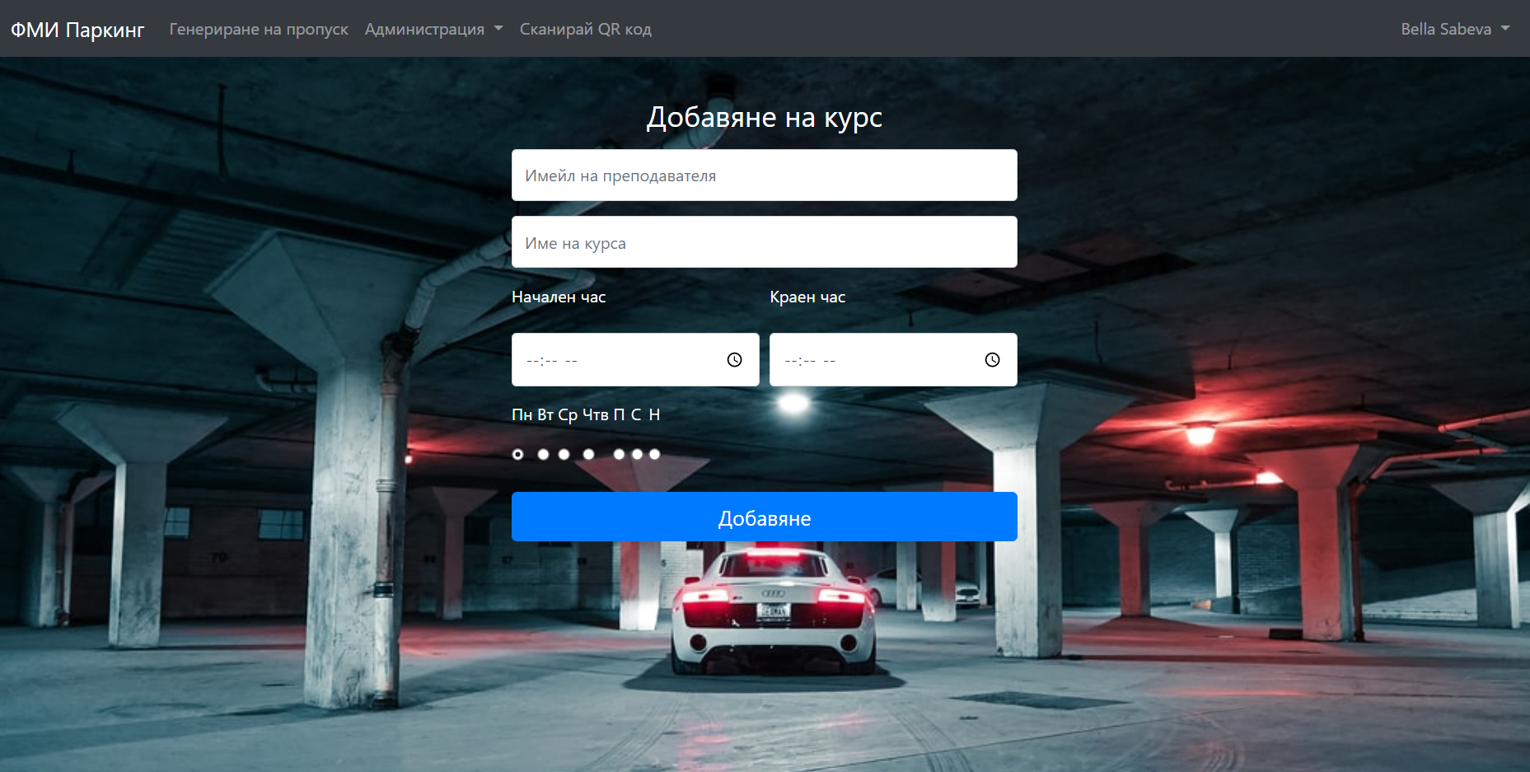

9.Администраторът може да изтрие даден курс ,като въведен неговото ID.

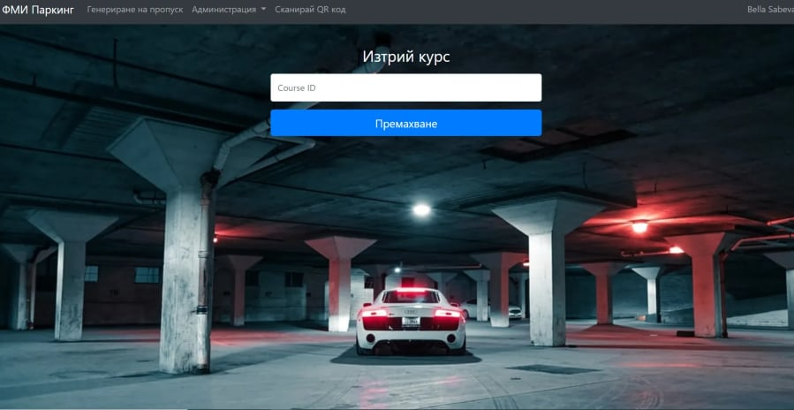

10.Всеки потребител,без значение администатор или не ,има достъп до страница със своите курсове.

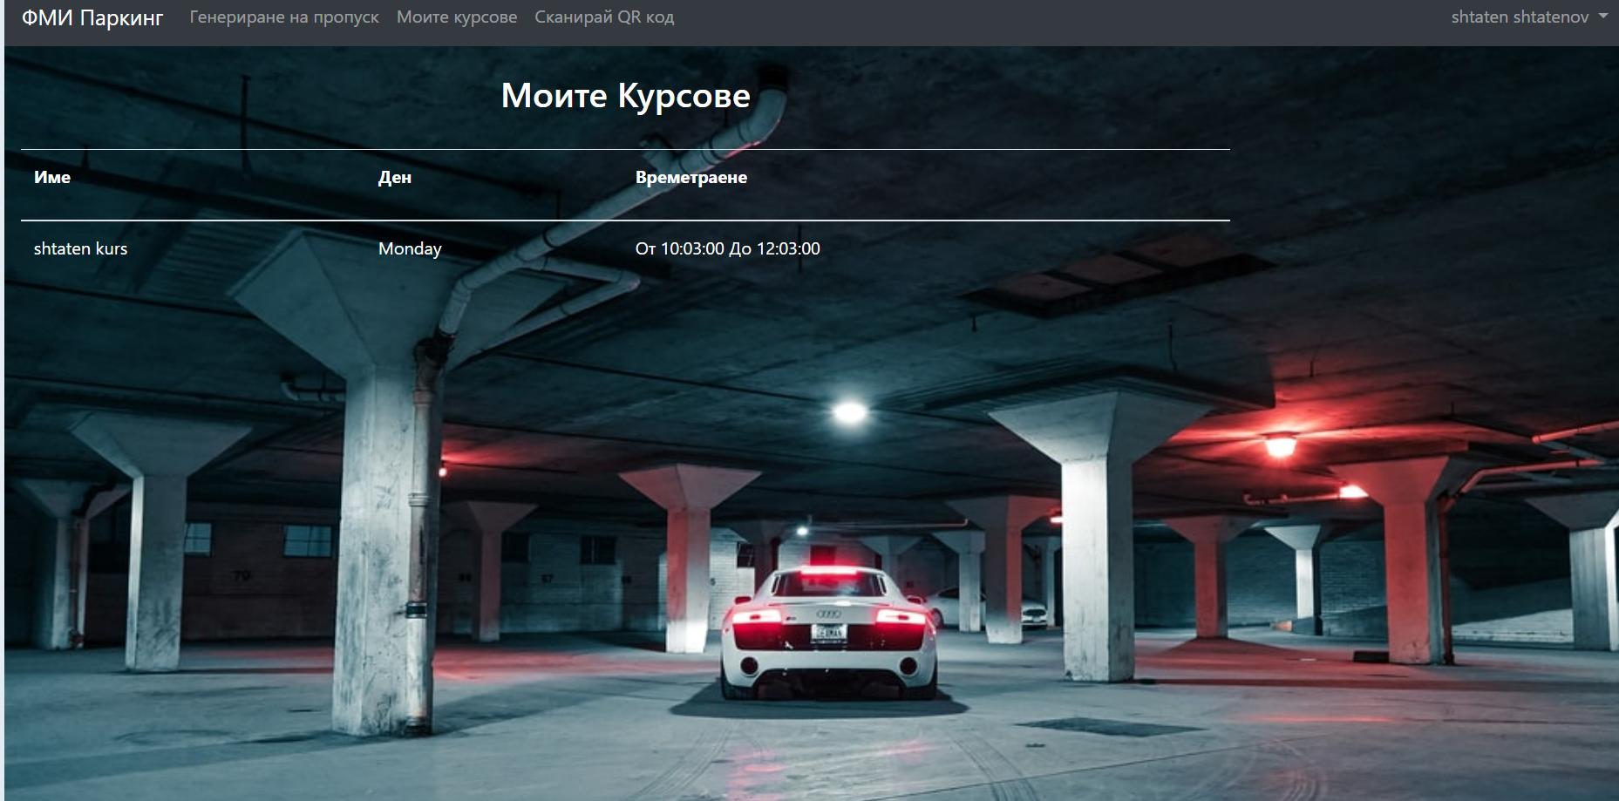

11.Промяна на парола-Системата ни предоставя и опция за промяна на паролата.

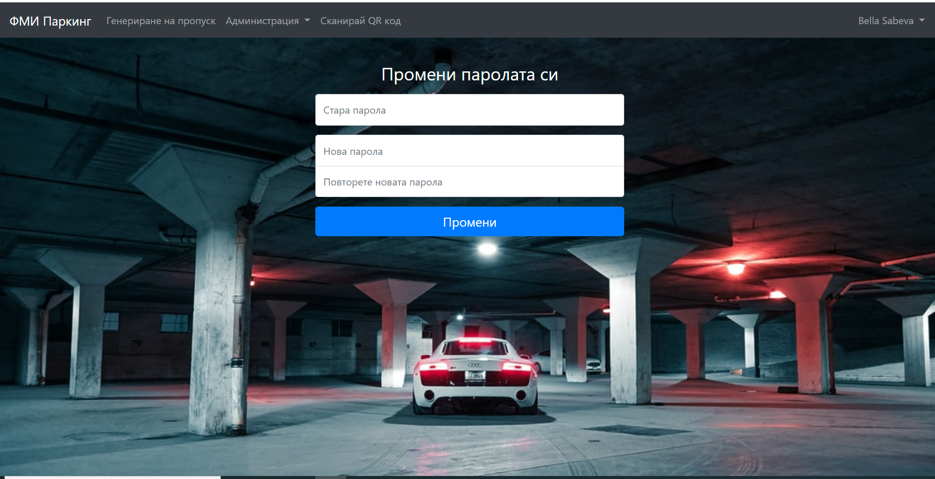

## 7. Примерни данни

В примерната база данни сме въвели таблиците – коли( неразработено), курсове, паркоместа и потребители. Имаме два админа, един щатен и един нещатен преподавател, както и един блокиран.

Admin: [bellasabewa98@abv.bg](mailto:bellasabewa98@abv.bg)  
Password: bellas98

Shtaten: [shtaten@abv.bg](mailto:shtaten@abv.bg)  
Password: 123456789

Neshtaten: [neshtaten@abv.bg](mailto:neshtaten@abv.bg)  
Password: 123456789

Bannat: [bannat@abv.bg](mailto:bannat@abv.bg)  
Password: 123456789

## 8. Описание на програмния код

Следва описание на структура на програмния код на проекта за паркинг система на ФМИ. За реализирането на проекта използвахме MVC модел.

* /config – цялата конфигурационна логика на системата се намира в тази директория, от нея могат да се променят връзките към базата, пътищата в приложението, данните в базата и т.н.
* /js – съдържа javascript логика (сканиране на QR код)
* /models - ядрото на приложението, предопределено от областта, за която се разработва; това са данните от реалния свят, които се моделират и над които се работи – въвеждане, промяна, показване и т.н
* /controllers - тази част от сорс, която взима данните от модела или извиква допълнителни методи върху модела, предварително обработва данните, и чак след това ги дава на изгледа.
* /views - тази част от изходния код на приложението, отговорна за показването на данните от модела - PHP шаблонни класове
* /vendor – съдържа външни библиотеки
* /styles – Съдържа CSS файл и бекграунд изображението

## 9. Приноси на студента, ограничения и възможности за бъдещо разширение

Проектът беше разработен посъвместно от трима ни, като за целта се провеждаха редовни срещи в BBB, това което остава да се направи е да се въвежда номер на кола от потребителя и вече реализираните функции да бъдат валидни и спрямо номера на колата. Разбира се със сигурност има още детайли за дообработване, но смятаме че и така е приемлив. :D

## 10. Какво научих

В този проект се научихме най-вече на екипна работа, но освен това и на архитектурния шаблон MVP Model-View-Controler. Също така разработването на този проект ни помогна да се запознаем по задълбочено с езика PHP, както и употребата му за уеб приложения.

## 11. Използвани източници

<https://bg.wikipedia.org/wiki/Model-View-Controller>

<https://www.php.net/docs.php>

<https://devdocs.io/javascript/>

<https://developer.mozilla.org/en-US/docs/Web/HTML>

<https://developer.mozilla.org/en-US/docs/Web/JavaScript>

<https://developer.mozilla.org/en-US/docs/Glossary/PHP>

[https://en.wikipedia.org/wiki/Model%E2%80%93view%E2%80%93controller](https://en.wikipedia.org/wiki/Model–view–controller)

<https://www.apachefriends.org/docs/>

<https://dev.mysql.com/doc/>

Предал (подпис): ………………………….

/*фн, имена, спец., група*/

Приел (подпис): ………………………….

/доц. *Милен Петров*/